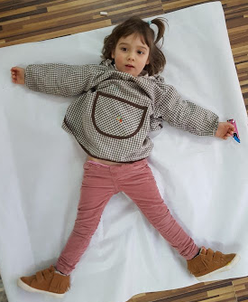

Actividad: El cuerpo humano

Invita al niño a recostarse en el piso sobre un papelógrafo y dibuja su contorno. Comenten acerca de él, qué parte puede mover, qué partes no, las partes duras (huesos) y blandas (músculos), las articulaciones (dónde se encuentran, reconocerlas en el dibujo), la columna vertebral, etc. Pueden decorar la silueta con diferentes materiales y ubicarla en un lugar de la casa.

